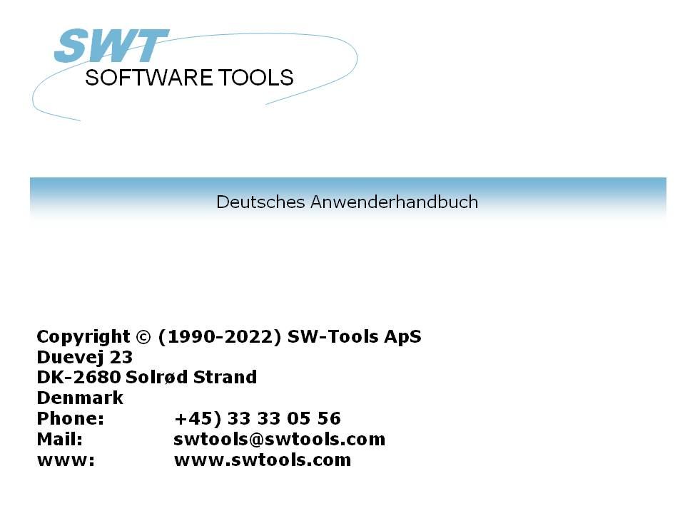

Diagramme

22/11/01 / 2022-09-01 008.384

Inhalt
Inhalt 2
1. Einleitung 4
1.1. Anmerkungen zur Freigabe 5
2. Grafische Darstellungen in RAPGEN 6
2.1. Dialogprozedur zur Einstellung der Diagramme 7
2.1.1. Diagramm 8
2.1.2. Sortierung 9
2.1.3. Schlüsselwert 10
2.1.3.1. Teil eines Feldes als Schlüsselwert 11
2.1.4. Summenfeld 12
2.1.5. Ausrichtung 13
2.1.6. Breite und Höhe 14
2.1.7. Maximale Anzahl von Elementen in einem Diagramm 15
2.1.8. Überschriften 16
2.1.9. Druck 17
2.1.10. Sonderoptionen 18
2.1.10.1. Druck der Diagrammelemente 19
2.1.10.2. Ausgabe des Diagramms 20
2.1.10.3. Prozentgrenzen 21
2.2. Beispiel - Top 10 Verkaufspreise 22
2.2.1. Schritt 1 - Definition der Liste 23
2.2.2. Schritt 2 - Wahl der Felder für die Liste 24
2.2.3. Schritt 3 & 4 - Hinzufügen eines Diagramms ueber die definierten Summen 25
2.2.4. Drucken der Liste 27
2.3. Beispiel - Liste mit Diagrammfeld im Layout 28
2.3.1. Diagrammdefinition generiert neue Arbeitsfelder 29
2.3.2. Einfügen eines Diagrammfeldes in das Layout 30
2.3.3. Liste mit eingefügtem Diagramm 32
2.4. Beispiel - Liste mit berechnetem Diagramm 33
3. Diagramme in IQ/DATAMASTER 35
3.1. Definition einer einfachen Abfrage 36
3.2. Hinzufügen des Diagramms, Schritt für Schritt 37
3.3. Funktionen für spezielle Diagrammbehandlung 38
3.3.1. Setzen einer Fahne (TAG) im Diagramm 39
3.3.2. Berechnungen nach Klicken auf ein Diagrammelement 40
4. Diagramm Funktionen 41
4.1. ChartAllocate - Speicherzuweisung für ein neues Diagramm 42
4.2. ChartFree - Freigabe des Speicherplatzes 43
4.3. ChartClear - Löschen des Diagramminhaltes 44
4.4. ChartOptions - Bestimmung der Optionen für ein Diagramm 45
4.5. ChartValue - Hinzufügen eines Elementwertes 46
4.6. ChartSet - Hinzufügen eines Elementwertes und einer Beschreibung 47
4.7. ChartText - Diagrammtitel oder Beschreibung und Fahne (Tag) 48
4.8. ChartSave - Speichern eines Diagramms in einer Datei 49
4.9. ChartLoad - Lesen eines Diagramms aus einer Datei 50
4.10. ChartClicked - Aufrufen eines Diagrammelementes durch Klicken 51
4.11. ChartTag - Setzen eine Fahne für ein Diagrammelement 52
4.12. ChartFlags - Setzen spezieller Markierungen 53
4.13. ChartSetLimit - Setzen der Diagrammgrenzen 54
5. Technische Spezifikationen 55
5.1. Voraussetzungen 56
5.2. Installierte Dateien 57
Figuren 58
Index 59

1. Einleitung

SW-Tools Diagramme gibt Ihnen die Möglichkeit, Diagramme auf Basis einer Liste oder einer Abfrage, definiert in einer SW-Tools TRIO Anwendung, zu generieren. Die Diagramme werden durch Summen aufgebaut, die in der Anwendung definiert worden sind. Weitere Berechnungen sind nicht notwendig.
Für Anwender, die im IQ oder DATAMASTER Diagramme mit Hilfe von Berechnungen generieren wollen, stehen besondere Funktionen zur Verfügung.

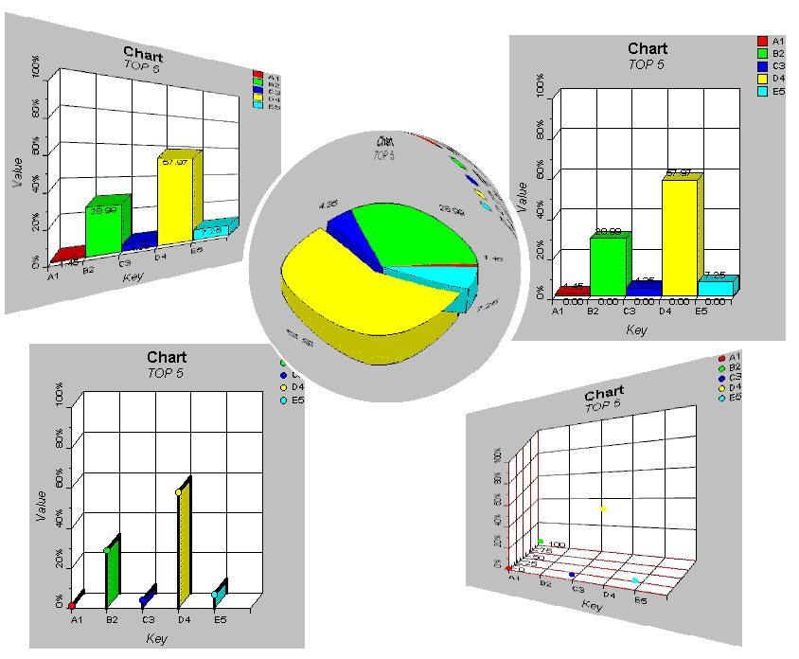

1. SW-Tools Diagramme

1.1. Anmerkungen zur Freigabe
Folgende Erweiterungen wurden in der Anwenderschnittstelle von SW-Tools RAPGEN vorgenommen:
- Ein Button für die grafische Darstellung (Diagramme) wurde im Zwischensummen /
Summen Dialog hinzugefügt.
- Neue Dialogprozedur für die Einstellung der grafischen Darstellungen (Diagramme).
Im Zusammenhang mit den vorgenommenen Änderungen in den Anwenderschnittstellen verweisen wir auf die in diesem Manual angeführten Beispiele.

2. Grafische Darstellungen in RAPGEN

Dieser Abschnitt beschreibt schrittweise, wie Sie eine Liste mit Zwischensummen definieren, und alle Summen, einschließlich der grafischen Darstellung (Diagramme), drucken.

2.1. Dialogprozedur zur Einstellung der Diagramme
Die Dialogprozedur für die Einstellung der Diagramme wird durch Drücken des Diagramm-Knopfes bei der Definition der Zwischen- und Endsummen aktiviert. Dieser Abschnitt beschreibt ausschließlich die einzelnen Parameter im Zusammenhang mit der Einstellung der Diagramme. Wann und wie die einzelnen Punkte aktiviert werden, ersehen Sie aus den folgenden Schritt für Schritt Beispielen.

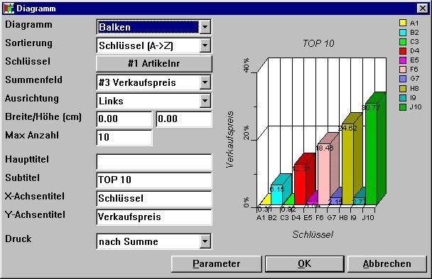

2. Dialog zur Einstellung eines Diagramms

2.1.1. Diagramm
Folgende Diagrammtypen können gewählt werden:
- Keine Darstellung
- Balkendiagramm
- Kreisausschnitte
- Linien
- Hoch/tief/offen/geschlossen
- XYZ Punkte
Wurde 'keine Darstellung' gewählt, wird die Liste ohne Diagramm gedruckt. Die Definitionen werden jedoch für einen späteren Gebrauch gespeichert.

2.1.2. Sortierung
Diagramme können in aufsteigender und absteigender Reihenfolge sortiert werden:
- Schlüsselwert, d.h. alphabetische Sortierung
- Summenfeld, d.h. Sortierung in auf- oder absteigender Wertfolge.
Die Diagramme können auch nach den Beschreibungen der einzelnen Punkte sortiert werden. Dies muß jedoch über Berechnungen gemacht werden, da die Beschreibungen gleich den Schlüsselwerten in dem Einstellungsdialog sind. Wir verweisen hier auf die Beispiele für Berechnungen.

2.1.3. Schlüsselwert
Der Schlüsselwert bestimmt, wie der Gesamtwert in die grafische Darstellung eingefügt wird.
Nehmen wir an, daß Sie eine Liste mit Artikelnummer, Lieferantennummer und Lagerwert definieren. RAPGEN generiert automatisch Zwischensummen mit zugehöriger Angabe der Satzanzahl, Name der Zwischensumme, und in diesem Beispiel den Gesamtlagerwert. Hier entsteht das Problem, daß das Diagramm nicht weiß, zu welchem Schlüsselwert addiert werden soll. Soll dies von der Artikelnummer, der Lieferantennummer oder voneinen in dieser Liste nicht ausgedruckten Wert (Feld) bestimmt werden ?
Da die Diagrammeinstellung nicht unmittelbar bestimmen kann, welcher Schlüsselwert für die Bildung der Zwischensummen benutzt werden soll, wird anfänglich die Benutzung eines Diagramms verweigert. Sie müssen also zuerst den Knopf links des Textes 'Schlüsselwert' drücken, und anschließend die gewünschte Feldnummer im Dialogfenster eingeben.
Der Schlüsselwert ist auf 32 Zeichen beschränkt.

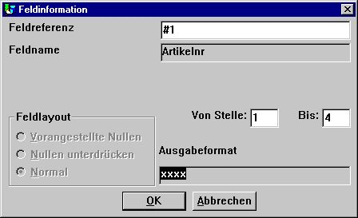

3. Wahl des Schlüsselwertfeldes

2.1.3.1. Teil eines Feldes als Schlüsselwert
Es ist möglich, in RAPGEN mit Teilfeldern zu arbeiten, z.B. Stelle 1 bis Stelle 2 der Artikelnummer, was eventuell die logische Reihenfolge der Artikelgruppen angibt.
Ein Teilfeld kann auch für die Wahl der Schlüsselwerte in Diagrammen benutzt werden.

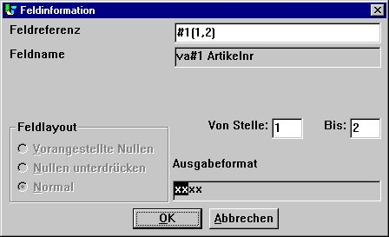

4. Wahl eines Teilfeldes als Schlüsselwert

2.1.4. Summenfeld
Das Summenfeld bestimmt, welche Summen im Diagramm addiert werden sollen.
Beispiel: Ein Diagramm soll über die Lagerwerte generiert werden. Sie definieren eine Liste mit Artikelnummer, Beschreibung, Verkaufspreis, Lagerbestand und dem berechneten Feld Lagerwert. RAPGEN bildet automatisch die Summenfelder für Verkaufspreis, Lagerbestand und Lagerwert. Es bestehen drei Möglichkeiten für den Gesamtwert. In diesem Falle brauchen Sie nur das Summenfeld wählen.
Im Einstellungsdialog können nur Felder, die als Summenfelder markiert sind, gewählt werden. Wünschen Sie ein Diagramm, das auf der Summe eines nicht als Summenfeld definierten Feldes basiert, müssen Sie entsprechende Berechnungen anwenden, um das gewünschte Diagramm generieren zu können.

2.1.5. Ausrichtung
Das Diagramm kann wie folgt der Seite angepaßt werden:
- linksbündig
- zentriert
- rechtsbündig

2.1.6. Breite und Höhe
Breite und Höhe des Diagramms kann in cm angegeben werden. Standardmäßig wird als Breite die Breite der Seite, und als Höhe der freie Rest der Seite angenommen. Wird keine Angabe gemacht, werden die Standardwerte benutzt.
Normalerweise sollten Breite und Höhe gesetzt werden, da ansonsten das Diagramm sehr gestaucht bzw. gestreckt erscheinen kann.
Die Breitenangabe hat Einfluß darauf, wie breit die einzelnen Elemente in dem Diagramm dargestellt werden können. Um den Text in Balkendiagrammen ordentlich einpassen zu können, muß eventuell die Diagrammbreite justiert werden.
Diese zwei Felder erleichtern den Gebrauch von Diagrammen in einer Liste, da hierdurch das Diagramm nicht gesondert in die Liste eingefügt werden muß. Wollen Sie das Diagramm jedoch an einer bestimmten Stelle innerhalb der Liste einfügen, oder sollen Rahmen- oder Schatteneffekte ausgegeben werden, müssen Sie ein Diagrammfeld manuell in die Liste einfügen. Wir verweisen hier auf die entsprechenden Beispiele.

2.1.7. Maximale Anzahl von Elementen in einem Diagramm
Die maximale Anzahl von Diagrammelementen bestimmt, wie viele Elemente im Diagramm gezeigt werden. Generiert die Liste z.B. 1000 Artikel für das Diagramm, die maximale Anzahl wurde jedoch auf 10 gesetzt, wird das Diagramm auch nur die ersten 10 Artikel, nach der Sortierung, anzeigen.

2.1.8. Überschriften
Es stehen 4 Überschriften zur Verfügung. Ein Haupttitel, ein Untertitel und jeweils ein Titel für die X-Achse und für die Y-Achse.
Die maximale Länge der Überschriften ist 64 Zeichen.

2.1.9. Druck
Folgende Druckoptionen können verwendet werden:
- Nach Druck der Summen (Standard)
- Vor Druck der Summen
- Nur Diagramme (*)
Die Druckoptionen bestimmen, wann ein Diagramm in der Liste gedruckt werden soll, also vor oder nach der Ausgabe der entsprechenden Summen.
Wird die Option 'nur Diagramme' gewählt, wird die Ausgabe der zugehörigen Summenzeilen unterdrückt.

2.1.10. Sonderoptionen
Die Sonderoptionen für ein Diagramm erlauben Ihnen, die Art der Generierung eines Diagramme zu modifizieren. Wollen Sie die Sonderoptionen über Berechnungen steuern, verweisen wie auf die Funktionen ChartFlags() und ChartSetLimit().

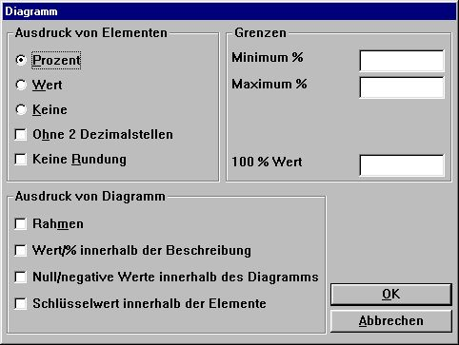

5. Sonderoptionen

2.1.10.1. Druck der Diagrammelemente
Hier können Sie bestimmen, was für jedes Diagrammelement gedruckt werden soll. Folgende Möglichkeiten stehen zur Verfügung:
- Prozent (Standard)
- Wert
- Keine Angabe
Prozent und Wert werden standardmäßig mit zwei Dezimalstellen angegeben (gerundet). Folgende Optionen ändern die Standardeinstellungen:
- ohne Dezimalstellen
- keine Rundung

2.1.10.2. Ausgabe des Diagramms
Für die Ausgabe stehen folgende Optionen zur Verfügung:
- Schwarzer Rand
- Wert/Prozent als Fußnote
- Angabe von Null/negativen Werten
- Angabe der Schlüsselwerte in Kreisdiagrammen
Normalerweise wird mit dem Diagramm eine Farbliste, in der die Schlüsselwerte als Text angegeben sind, mit ausgegeben. Sollen die entsprechenden Werte in dieser Liste mitangegeben werden, müssen Sie die Option 'Wert/Prozent als Fußnote' wählen.
Bei Kreisdiagrammen gilt, daß Null- und negative Werte nicht einbezogen werden. Um diese miteinzubeziehen, müssen Sie die Option 'Angabe von Null/negativen Werten' wählen.
Bei Kreisdiagrammen werden keine Achsentitel angegeben. Deshalb erscheinen die Schlüsselwerte nur in der Erklärungsliste. Wählen Sie die Option 'Angabe der Schlüsselwerte im Kreisdiagramm', werden die Diagrammelemente mit
Schlüsselwert (Wert/Prozent)
markiert.

2.1.10.3. Prozentgrenzen
Ein Diagramm ist durch -100 bis +100 Prozent begrenzt. Standardmäßig berechnet das System die Prozentgrenzen automatisch. z.B. 5 Elemente sollen ausgegeben werden und der größte Prozentwert ist 55. So wird für die Y-Achse ein Maximum von 60% angeben. Diese Grenzwerte können in den Feldern
Minimum und Maximum Prozent
geändert werden.
Jedes Diagrammelement wird als Prozent der Diagramm-Gesamtsumme dargestellt. Finden wir die Werte 20, 30 und 50, ist der Gesamtwert 100. Hat man jedoch als Ziel den Gesamtwert 200 gesetzt, repräsentieren die o.g. Werte nur 10%, 15% und 25%. In diesem Falle muß der Maximumwert also auf 200 gesetzt werden.

2.2. Beispiel - Top 10 Verkaufspreise
Dieses Beispiel führt Sie schrittweise durch die Definition einer Liste mit zugehörigem Diagramm, das die Top 10 Verkaufspreise von Artikeln der TRIO Demo Datenbank zeigt.

2.2.1. Schritt 1 - Definition der Liste
Die Liste in diesem Beispiel wird im Demosystem vom Rapgen generiert. Haben Sie zu diesem System keinen Zugang, benutzen Sie eine eigene Hauptdatei, also Ihre Artikelstammdatei. Wählen Sie die Funktion 'Neue Liste' im Dateimenü. Wählen Sie die Hauptdatei und ändern Sie den Listenamen.

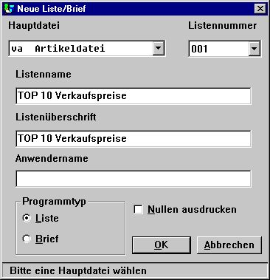

6. Schritt 1 : Top 10 Verkaufspreise

2.2.2. Schritt 2 - Wahl der Felder für die Liste

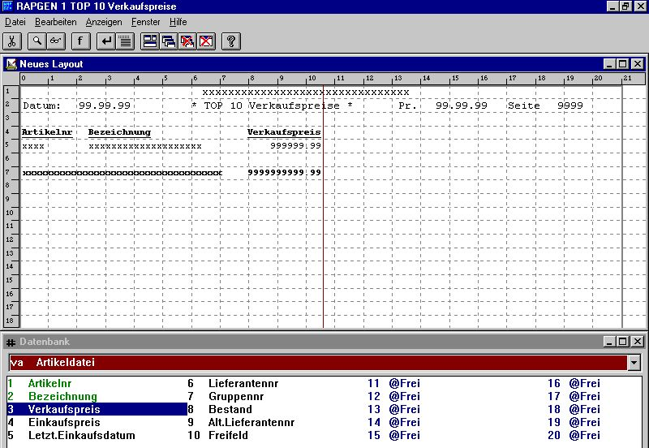

7. Schritt 2 : Aufbau der Liste
Der Listgenerator erzeugt automatisch ein Summenfeld für die Verkaufspreise, da dieses Feld als numerisches Feld mit mehr als 4 Stellen und/oder mit zwei Nachkommastellen definiert ist.
Verlassen Sie die Funktion und speichern Sie die neue Liste durch Wahl der Funktion 'Schließen' im Dateimenü.

2.2.3. Schritt 3 & 4 - Hinzufügen eines Diagramms ueber die definierten Summen
Aktivieren Sie die Funktion 'Sortieren und Zwischensummen' aus dem Listenmenü. Das Fenster enthält eine Liste der definierten Zwischensummen. Die erste Zeile enthält die Definition der Gesamtsumme. Durch Klicken in der ersten Zeile kommen Sie in das Dialogfenster für Zwischensummen.
Das Fenster für das Diagramm kann durch Drücken des Knopfes 'Diagramm' gestartet werden.

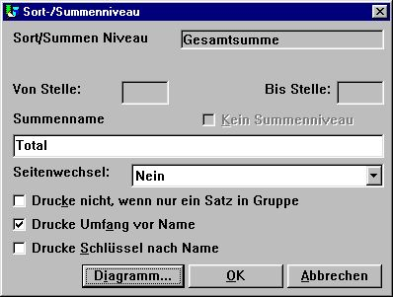

8. Schritt 3 : Aktivieren des Dialoges für ein Diagramm
Ändern Sie Diagrammoptionen entsprechend den früher behandelten Punkten in diesem Dokument.

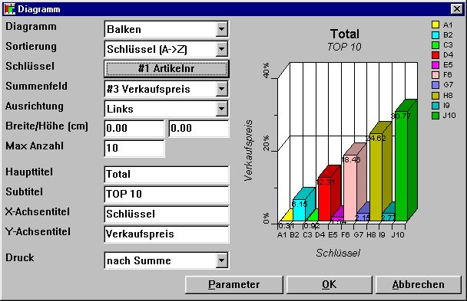

9. Schritt 4 : Ändern der Diagrammoptionen

2.2.4. Drucken der Liste

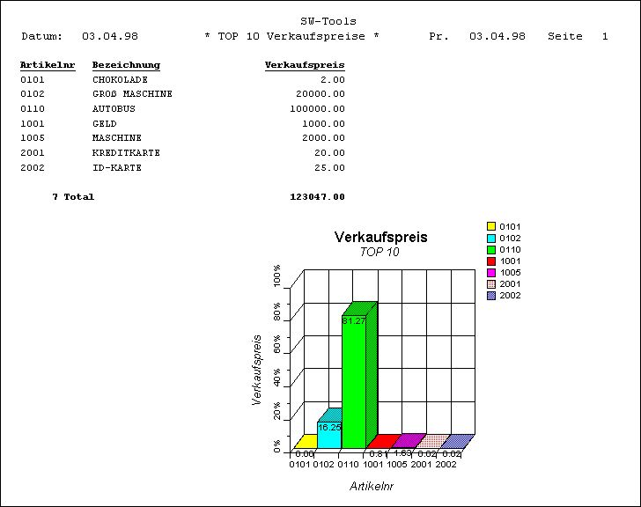

10. Ausgabe der Liste 'Top 10 Verkaufspreise

2.3. Beispiel - Liste mit Diagrammfeld im Layout
Dieses Beispiel basiert auf dem vorhergehenden Beispiel 'Top 10 Verkaufspreise'.
Wie bereits erwähnt, ist ein Diagramm durch Breite und Höhe definiert, um ein manuelles Einfügen in der entsprechenden Liste zu vermeiden. Es ist jedoch auch möglich, ein Diagramm direkt in die Liste einzufügen, wobei die normalen Summierungen, die von RAPGEN vorgenommen werden, beibehalten werden können.

2.3.1. Diagrammdefinition generiert neue Arbeitsfelder
Wird eine Summe zusammen mit einem Diagramm definiert, generiert RAPGEN automatisch ein oder mehrere Arbeitsfelder, auch Diagrammfelder genannt.
Ein Diagrammfeld in TRIO ist als normales Arbeitsfeld mit folgender Syntax definiert:
- Das Feld muß als Objekt '#C Diagramm Objekt' markiert sein.

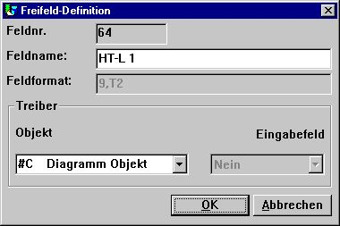

11. Diagrammfeld, definiert als Arbeitsfeld
Diagramme, die auf definierten Summen aufbauen, haben einen festen Feldnamen, der nicht geändert werden kann. Folgende Syntax gilt:
- Feldname ist 'HT-L a' für die Definition einer Zwischensumme
- Feldname ist 'HT-G a-b' für die Definition einer Gruppensumme
'a' bezeichnet die Nummer der Zwischensummenebene, 'b' die Nummer der Gruppe.

2.3.2. Einfügen eines Diagrammfeldes in das Layout
Ein Diagrammfeld z.B. '#CHT-L 1' kann in der Layout-Funktion von RAPGEN eingefügt werden. Wählen Sie die Funktion 'Layout' im Listemenü.
Wählen Sie das Diagrammfeld '64 #CHT-L 1' aus dem Datenbankfenster durch Klicken der Maustaste. Bewegen Sie den Mauscursor in das Layout-Fenster und plazieren Sie den Pfeil auf die Summenzeile (im Beispiel Zeile 7 ). Klicken Sie erneut, und das Feld ist im Layout eingefügt.Das eingefuegte Diagammfeld muss nun auf die gewuenschte Grösse erweitert werden.

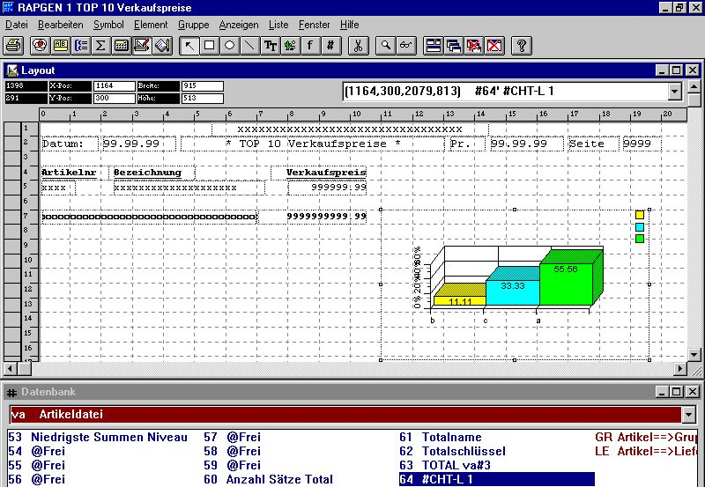

12. Einfügen eines Diagrammfeldes in das Layout
Wie in der Abbildung gezeigt, wurde das Diagramm so vergrößert und der Seite angepaßt, daß alle gewünschten Diagrammelemente gezeigt werden.
Beachten Sie bitte, daß das Diagramm in der Layoutfunktion immer als Balkendiagramm gezeigt wird.
Da sich die Größe des Diagramms über mehrere Zeilen erstreckt, muss die Summenzeile in der Zeilensteuerung geändert werden. Wählen Sie hierfuer 'Datei', Seitensteuerung','Zeilensteuerung', um die Gesamtanzahl Summenzeilen auf 7-16 zu erweitern (abhängig von der Länge des eingefügten Diagramms).

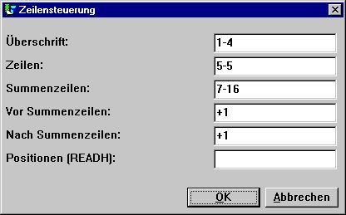

13. Erweitern des Seitenaufbaus

2.3.3. Liste mit eingefügtem Diagramm

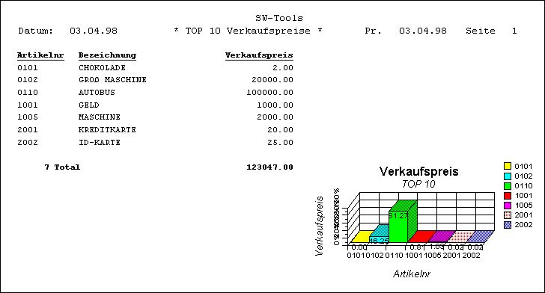

14. Listausdruck mit eingefügtem Diagramm
Das Einfügen von Diagrammfeldern hebt das automatische Drucken des Diagramms auf. Seitenanpassung, Breite und Höhe der Diagrammeinstellung werden nicht benutzt.

2.4. Beispiel - Liste mit berechnetem Diagramm
Die Schritt für Schritt Anweisungen einer Liste mit berechneten und gedruckten Diagrammen beruhen auf einer Reihe von Funktionen, die für die Diagrammschnittstelle zur Verfügung stehen. Diese Funktionen sind weiter hinten in dieser Anleitung einzeln aufgeführt und erklärt.
Generierung der Liste (Beispiel):

Definieren Sie die Liste mit den Feldern Artikelnr., Beschreibung und Lagerwert, wobei der Lagerwert das Freifeld #11 ist, definiert mit den Namen 'Lagerwert' und dem Format '9,2'.
Berechnen Sie den Lagerwert In der Berechnungsfunktion '#11=#4*#8'.
Machen Sie einen Testlauf, um sicherzustellen, daß Sie korrekte Werte erhalten.

Definieren Sie das Freifeld #12 in der Layout-Funktion. Geben Sie diesem Feld den Namen 'Mein Diagramm' und markieren das Objekt '#C Diagramm Objekt'.

Fügen Sie das Freifeld #12 an der gewünschten Stelle in die Liste ein. Passen Sie die Größe des Diagramms der entsprechenden Seite an. Im vorliegenden Beispiel haben wir das Diagramm so angepaßt, daß es die Zeilen 9-22 füllt. Beachten Sie bitte, daß beim Einfügen des Feldes in eine Normal-/Summendruckzeile das Diagramm für jede Normal-/Summenzeile ausgegeben wird.

Fügen Sie folgende Berechnungen in die Liste ein (Kommentare können ausgelassen werden).

Das Ergebnis dieses Beispiels sieht wie folgt aus:

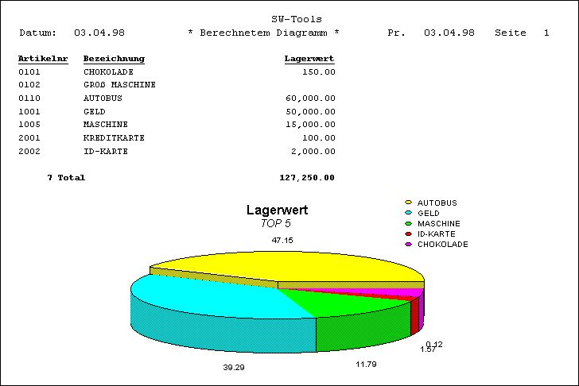

15. Liste mit berechnetem Diagramm

3. Diagramme in IQ/DATAMASTER

In diesem Abschnitt wird beschrieben, wie Sie auf einfache Weise Diagrammfunktionalität in alle IQ/DATAMASTER Programme hinzufügen. Es wird hier nur die Anwendung in IQ beschrieben, da zu den DATAMASTER Programmen kein Unterschied besteht.

3.1. Definition einer einfachen Abfrage
Dieses Beispiel basiert auf der einfachen Lieferanten-Abfrage
le#1-6
das als Programm 1 in IQ gespeichert ist.

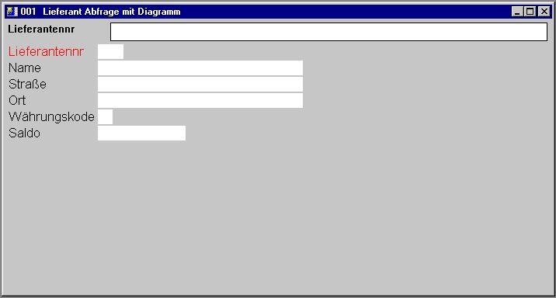

16. Einfache Liefranten-Abfrage in IQ

3.2. Hinzufügen des Diagramms, Schritt für Schritt

Definieren Sie das Freifeld #8 in der Layoutfunktion mit dem Namen 'Mein Diagramm'. Markieren Sie anschließend dieses Feld als Objekt '#C Diagramm Objekt'.

Fügen Sie das Feld #8 an gewünschter Position in das Formular ein, und passen Sie die Diagrammbox entsprechend an. Im vorliegenden Beispiel haben wir das Diagramm so angepaßt, daß es in das Abfragefenster paßt.

Fügen Sie folgende Berechnungen in die Abfrage im Abschnitt 'Bei Start des Programms' hinzu (Kommentare können ausgelassen werden).

Da das Diagramm nur bei Start des Programms generiert wird, müssen Sie die Abfrage noch einmal starten.

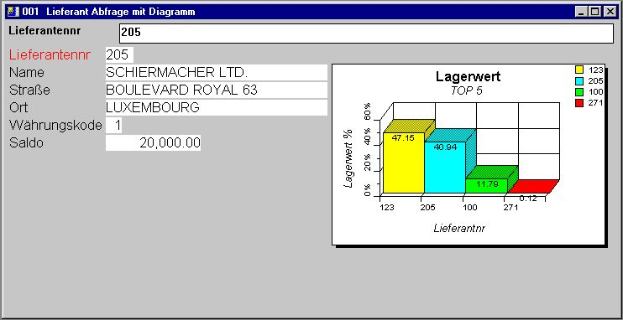

17. Abfrage einschl. Diagramm

3.3. Funktionen für spezielle Diagrammbehandlung
Die Diagrammschnittstelle bietet zwei interessante Funktionen für die Verwendung im IQ an.
- Setzen einer Fahne (Tag) für ein bestimmtes Element
- Aufsuchen des letzten Elements, das Sie durch Klicken bestimmt haben
Wir verweisen hier auf die entsprechenden Funktionsbeschreibungen.

3.3.1. Setzen einer Fahne (TAG) im Diagramm
Um ein Diagrammelement mit einer Fahne (Tag) zu versehen, benutzen Sie die Funktion
ChartTag()
Beispiel: Die oben definierte Abfrage kann mit folgenden Berechnungen im Abschnitt 'Nach Lesen der Lieferantendatei' erweitert werden:
ChartTag(#8,#1,#2)
Jetzt erhält man folgendes Ergebnis, wenn die Abfrage nach dem Lieferanten 123 ausgeführt wird:

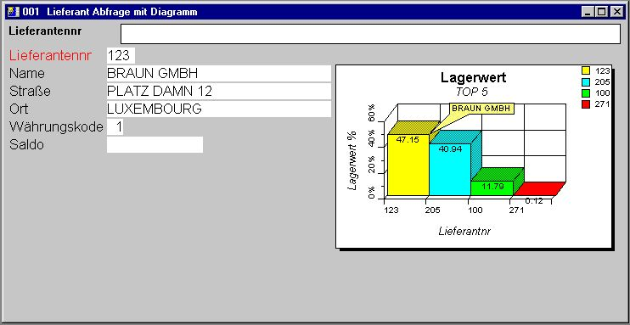

18. Abfrage mit Fahne (Tag)

3.3.2. Berechnungen nach Klicken auf ein Diagrammelement
IQ bietet die Möglichkeit Berechnungen vorzunehmen, wenn der Anwender ein bestimmtes Feld durch Klicken aufruft. Auch das Diagramm ist ein Feld. Interessant hierbei sind jedoch die einzelnen Diagrammelemente. Die Diagrammschnittstelle bietet Ihnen eine weitere Funktion, um das Element aufzurufen, das durch Klicken mit der Maus angezeigt wurde.
ChartClicked()
Beispiel: Die oben definierte Abfrage kann im Abschnitt 'Bei Klicken auf ein Feld' mit folgender Berechnung erweitert werden:
ChartClicked(#8,#9) <> 0 dofunction(505,#9)
Wählt der Anwender durch Klicken ein bestimmtes Diagrammelement aus, wird der Schlüsselwert dieses Elements, in diesem Fall die Lieferantennummer, angerufen. Über den Aufruf dofunction(505,#9) wird dieser Lieferant jetzt am Bildschirm angezeigt.

4. Diagramm Funktionen

Alle Diagramm Funktionen werden aus einer Windows DLL (Dynamic Linked Library) installiert. Alle beschriebenen Funktionen sind als Unterfunktionen in TRIO in der Datei 09.xxx implementiert, wobei xxx der Sprachcode ist, der im TRIO Installation Directory gespeichert ist.
Die Online-Beschreibungen der einzelnen Funktionen können direkt aus einem Datenbank-Fenster aufgerufen werden. Wählen Sie die Datei mit dem Namen 'Diagramm Funktionen' (Datei mit der Dateikennung 09).

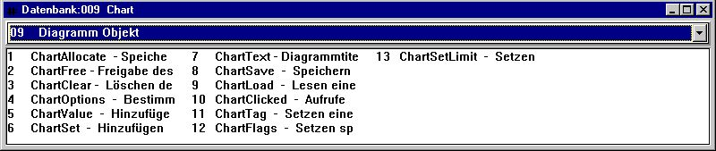

19. Online-Beschreibungen der Diagramm Funktionen

4.1. ChartAllocate - Speicherzuweisung für ein neues Diagramm

Diese Funktion fügt ein neues Diagrammobjekt ein. Der Rückgabewert wird als erster Parameter von den weiteren Funktionen benutzt.
Wird das Diagrammobjekt nicht mehr benutzt, sollte der entsprechende Speicherplatz durch die Funktion ChartFree() wieder gelöscht zur Verfügung gestellt werden.
Beachten Sie bitte, daß ein Diagrammelement, das in einer Abfrage oder einem Erfassungsprogramm eingefügt wurde, automatisch beim Start einen Speicherplatz zugewiesen bekommt, der bei Beendigung des Programms dann wieder freigegeben wird.

ChartFree(#50) /* Freigabe des Speicherplatzes

4.2. ChartFree - Freigabe des Speicherplatzes

Diese Funktion gibt den durch das Diagramm belegten Speicherplatz frei.
Beachten Sie bitte, daß ein Diagrammelement, das in eine Abfrage oder Erfassung eingefügt wurde, automatisch beim Start einen Speicherplatz zugewiesen bekommt, der bei Beendigung des Programms dann wieder freigegeben wird.

Siehe unter ChartAllocate()

4.3. ChartClear - Löschen des Diagramminhaltes

Diese Funktion löscht alle Diagrammelemente und Optionen in einem Diagramm. Der reservierte Speicherplatz wird NICHT freigegeben.

x=Unzulässiger par1

4.4. ChartOptions - Bestimmung der Optionen für ein Diagramm

Mit dieser Funktion können Sie eine Reihe von Optionen für das Diagramm setzen. Wie in der Parameterbeschreibung gezeigt, können Sie zwischen 5 Diagrammtypen, 6 Arten des Sortierens, und der Anzahl der anzuzeigenden Elemente/Fußnoten wählen.
Unter par3 werden drei verschiedene Sortierungen angegeben, die jedoch aufsteigend oder absteigend erfolgen können. Wollen Sie ein Diagramm nach Wert absteigend sortieren, müssen Sie par3=11 angeben.

Siehe unter ChartAllocate()

4.5. ChartValue - Hinzufügen eines Elementwertes

Mit dieser Funktion können neue Elemente in ein Diagramm eingefügt und Werte zu bestehenden Elementen hinzugefügt werden. Alle Diagrammelemente sind durch eine eindeutige Id identifiziert (Text von max. 32 Zeichen).
Soll ein Element hinzugefügt werden, geschieht dies entsprechend der Id in par2.
Beachten Sie bitte, daß die Angabe in par2 Groß- und Kleinschreibung unterscheidet, OLE, OLe und Ole identifizieren also drei verschiedene Elemente. Soll dies vermieden werden, müssen Sie UPPER() oder LOWER() als Unterfunktion verwenden (siehe auch TRIO Berechnungen und Unterfunktionen).
Als Wertparameter können Sie bis zu 4 angeben. Die Funktion verlangt jedoch nicht immer die Angabe aller Parameter. Ist der Diagrammtyp ein Balken, Kreis oder Liniendiagramm, wird der erste Wert (par3) benutzt, der Rest kann Null sein.
Handelt es sich um den Typ hoch/tief/offen/geschlossen, muss nur der erste Wert mitgegen werden, wobei dann das Diagramm als Balkendiagramm erscheint.
Bei dem Typ hoch/tief/offen/geschlossen gibt Wert1 hoch, Wert2 tief, Wert3 offen und Wert4 geschlossen an.
Bei dem Typ XYZ gibt Wert1 den X-Wert, Wert2 den Y-Wert, Wert3 den Z-Wert.
Eine Elementbeschreibung kann in dieser Funktion nicht angegeben werden, d.h. das Diagramm benutzt als Beschreibung automatisch die Element Id.

ChartValue(#50,1,"Michael","Michael Olsen","","") /* Id Beschreibung = Michael Olsen

4.6. ChartSet - Hinzufügen eines Elementwertes und einer Beschreibung

Diese Funktion ist eine vereinfachte Kombination der Funktionen ChartValue() und ChartText(). Es kann nur ein Wert hinzugefügt werden, jedoch gleichzeitig auch eine Beschreibung.

ChartSet(#50,"Michael",700,"Michael Olsen") /* Gleiches Resultat wie Beispiel in ChartValue()

4.7. ChartText - Diagrammtitel oder Beschreibung und Fahne (Tag)

Diese Funktion erlaubt Ihnen Überschrift und Titel anzugeben. Wenn par2=0, dann werden in par3-par6 Überschrift, Untertitel, Titel X-Achse und Titel Y-Achse angegeben.
Wenn par2=1, dann werden nur par3-par5 benutzt. In diesem Falle enthält par3 die eindeutige Element Id und par4 die Beschreibung. Als Option kann par5 den Text im Fahnenblad enthalten.

Siehe unter ChartValue()

4.8. ChartSave - Speichern eines Diagramms in einer Datei

Mit dieser Funktion können Sie ein generiertes Diagramm in einer Datei abspeichern. Der Dateiname muß eine zulässige Länge haben, und Laufwerk und Directory (Pfad) mit enthalten. Das gespeicherte Diagramm kann mit ChartLoad() wieder gelesen werden.
Beachten Sie bitte, das nur die angezeigten Elemente des Diagramms gespeichert werden. Dies ist abhängig von der Angabe 'maximale Anzahl Elemente', die mit der Funktion ChartOptions angegeben wird.

Siehe unter ChartAllocate()

4.9. ChartLoad - Lesen eines Diagramms aus einer Datei

Mit dieser Funktion kann ein Diagramm aus einer Datei eingelesen werden. Siehe weiter unter ChartSave().

print(9-20) /* Drucke Zeile 9-20, die das Diagramm enthalten

4.10. ChartClicked - Aufrufen eines Diagrammelementes durch Klicken

Diese Funktion bekommt die Id des Elementes zurueck, die zuletzt mit dem linken Mausknopf durch Klicken ausgewählt wurde. Dieser Wert kann z.B. in IQ für weitere Abfragen und Berechnungen benutzt werden.
Eine Beispiel - Das Diagramm zeigt die Top 10 Lieferenten. Durch Klicken auf ein bestimmtes Element wird der entsprechende Lieferanten aufgerufen. In einer folgenden Abfrage können jetzt alle Artikel dieses Lieferanten, die den im Diagramm gezeigten Lagerwert ausmachen, aufgelistet werden.

repeat(va)

4.11. ChartTag - Setzen eine Fahne für ein Diagrammelement

Mit dieser Beschreibung wird eine Fahne mit dem angegebenen Text für ein einzelnes Programmelement gesetzt. Eine früher gesetzte Fahne wird entfernt.
Wenn par2="" werden alle Fahnen vom Diagramm entfernt.

ChartTag(#50,#1,"aktueller Artikel") /* Fahne mit Text 'aktueller Artikel'

4.12. ChartFlags - Setzen spezieller Markierungen

Diese Funktion erlaubt Ihnen Markierungen für ein Diagramm zu setzen. Beim *Setzen dieser Markierungen können die einzelnen Werte addiert werden.

ChartFlags(#50,1) /* Anzeige mit Werten anstelle von Prozenten

4.13. ChartSetLimit - Setzen der Diagrammgrenzen

Mit Hilfe dieser Funktion können Sie verschiedene Arten von Grenzen für ein Diagramm setzen. Der Grenzwert, der gesetzt werden soll, ist natürlich abhängig vom Typ der Grenze.
Der Maximumwert wird auf Basis aller eingehenden Elemente automatisch berechnet. Basierend auf diesem Maximumwert werden dann die einzelnen Prozentwerte für die entsprechenden Elemente berechnet. Nimmt als Beispiel jedoch ein Diagramm an, in dem die aktuellen Werte vorgegebenen (budgetierten) Werten gegenübergestellt werden sollen, würde die automatische Berechnung des Maximumwertes zu Fehlern führen. Ist z.B. das Vertriebsbudget für drei Vertreter auf 50 TDM je Vertreter gesetzt, und die aktuellen Werte sind
für Vertreter 1 = 50 TDM
für Vertreter 2 = 20 TDM
für Vertreter 3 = 30 TDM
muß die Maximumgrenze auf 50 gesetzt werden, um korrekte Prozentwerte zu erhalten.
Mit Hilfe der Randwerte (im mm) wird bestimmt, wie das Diagramm auf der Druckseite plaziert wird. Hierdurch kann auch vermieden werden, daß eventuelle Titel oder Fußnoten das eigentliche Diagramm überschreiben.
Standardmäßig wird ein Randwert von 15mm für Kopf, Fuß, links und rechts angenommen. Wünschen Sie ein linke Randbreite von nur 10mm, muß par3 den Wert -5 enthalten.

ChartSetLimit(#50,4,50) /* Maximumwert = 50

5. Technische Spezifikationen

5.1. Voraussetzungen
Die Diagrammschnittstelle setzt SW-Tools TRIO Version 007.001 oder größer voraus. Sowohl 16-bit als auch 32-bit Versionen werden unterstützt.

5.2. Installierte Dateien

 | 09.ger | Beschreibung der Unterfunktionen und Schnittstelle für SW-Tools TRIO Berechnungen
 | cht-ger.hlp | Online-Hilfe
 | swc999xx.dll | Dynamic Link Library, wobei 999 die Hauptversion und xx die bit-Version angibt.

Figuren
1. SW-Tools Diagramme 3
2. Dialog zur Einstellung eines Diagramms 6
3. Wahl des Schlüsselwertfeldes 9
4. Wahl eines Teilfeldes als Schlüsselwert 10
5. Sonderoptionen 17
6. Schritt 1 : Top 10 Verkaufspreise 22
7. Schritt 2 : Aufbau der Liste 23
8. Schritt 3 : Aktivieren des Dialoges für ein Diagramm 24
9. Schritt 4 : Ändern der Diagrammoptionen 25
10. Ausgabe der Liste 'Top 10 Verkaufspreise 26
11. Diagrammfeld, definiert als Arbeitsfeld 28
12. Einfügen eines Diagrammfeldes in das Layout 29
13. Erweitern des Seitenaufbaus 30
14. Listausdruck mit eingefügtem Diagramm 31
15. Liste mit berechnetem Diagramm 33
16. Einfache Liefranten-Abfrage in IQ 35
17. Abfrage einschl. Diagramm 36
18. Abfrage mit Fahne (Tag) 38
19. Online-Beschreibungen der Diagramm Funktionen 40

Index

B
Balken 45
Berechnungen 3;8;11;17;32;36;38;39;45;50;56
Breite 13;27;31
D
DATAMASTER 3;34
E
Einstellung 4;6;57
Erweiterungen 4
F
Funktionen 3;17;32;37;40;41;46;57
H
Höhe 13;27;31
I
IQ 3;34;35;37;39;50;57
K
Kreis 45
L
Layout 27;29;32;57
Linie 7
R
RAPGEN 4;5;9;10;11;27;28;29
S
Sonderoptionen 17;57
Sortierung 8;14
Spezifikationen 54
T
TRIO 3;21;28;40;45;55;56
U
Überschrift 47
V
Version 55;56
Versionen 55
Y
Y-Achse 15;20;47
Z
Zeile 24;29;49

